МБУДО «Центр психолого-педагогической, медицинской и социальной помощи»
Педагог-психолог: Паршакова Вера Николаевна

Конспект занятия
Тема: «Путешествие в мир эмоций. Наше настроение»

Цель: Познакомить детей с основными эмоциями, научить распознавать эмоциональное состояние друг друга.
Задачи:
- Развитие эмоционально-выразительных движений;
- Снятие психоэмоционального напряжения.
- Развитие и совершенствование коммуникативных навыков.
Материал:
Мягкая игрушка, карточки с изображением лиц в разных эмоциональных состояниях (радость, злость, удивление, обида), бланки с графическими изображениями лиц.
Ход занятия:
1. Организационный момент
-Ребята, сегодня утром я встретила сказочного героя. Но он был очень грустный, почти плакал. Я у него спросила, что же у него случилось? Он сказал: «Не знаю. Просто плохое настроение». Тогда я предложила ему придти к нам на занятие и познакомиться с вами. Он сказал, что хочет с вами встретиться, но только при одном условии, если вы поднимите ему настроение. Хотите с ним познакомиться? Ребята, а с каким настроением вы сегодня пришли?
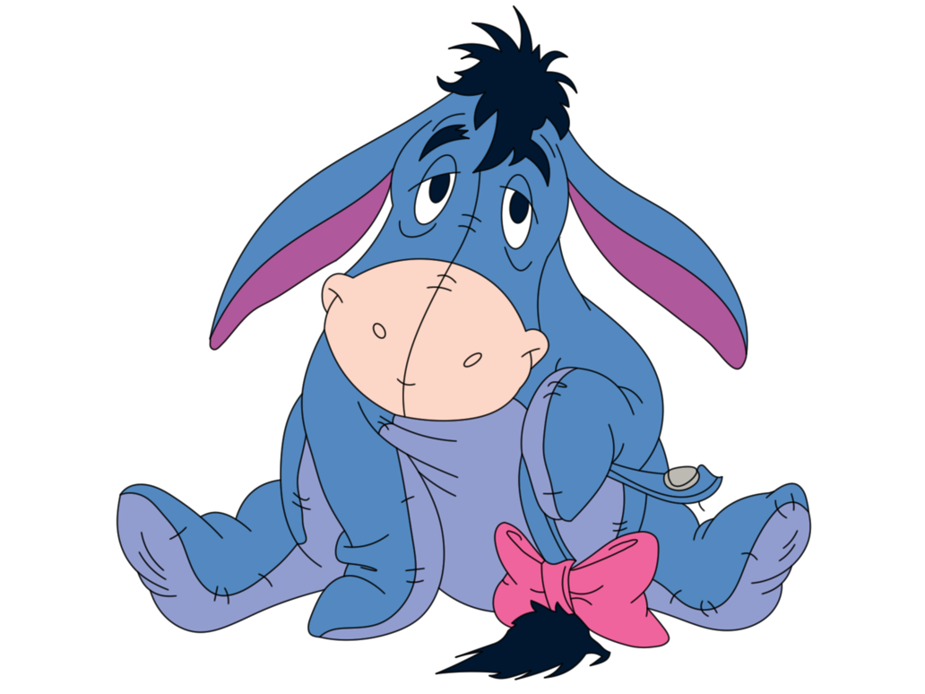
2. Практическая часть занятия - изучение нового материала
Тучки нахмурились,
Дождик пошел…
Солнышко взошло,
Вот как хорошо!
- Какое настроение показывают эти строки из стихотворения?
- Как мы произносили слова о туче, дождике, солнышке?
- Какое настроение у нас бывает, когда идет дождик? А когда светит солнышко?
Ребята, а какие же еще бывают эмоции? Давайте сейчас с вами поиграем, я вам буду показывать лица человечков, а вы будете выполнять следующие действия:
- нахмуриться, как рассерженный человек, как осенняя туча;

- позлиться, как голодный волк;
- испугаться, как зайчик-трусишка, как котенок, увидевший собаку;

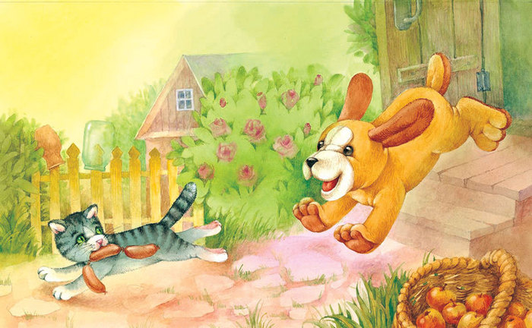

- улыбнуться, как хитрая лисица, как счастливый ребенок, который получил конфету;
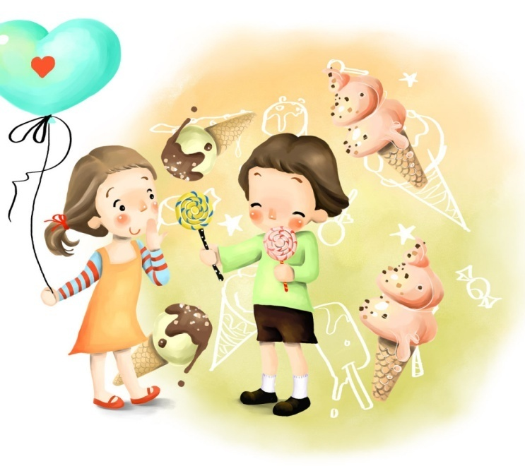
- обрадоваться, как цветы солнышку, как птицы весне.

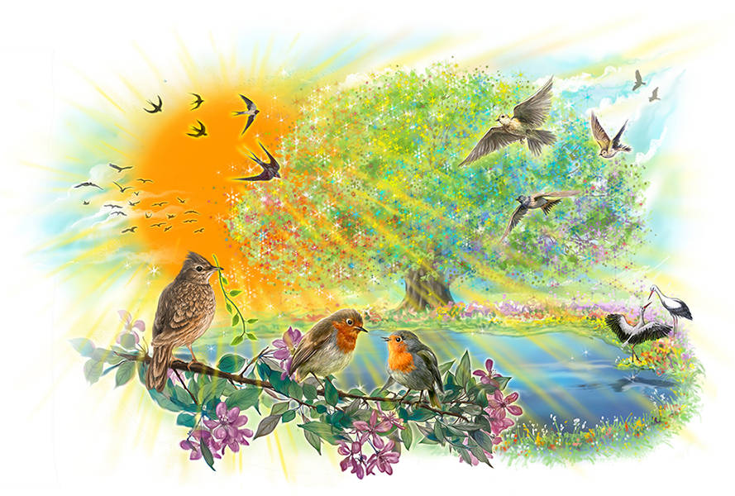
Физминутка:
1. Полетаем, как бабочка, а теперь – как орел.

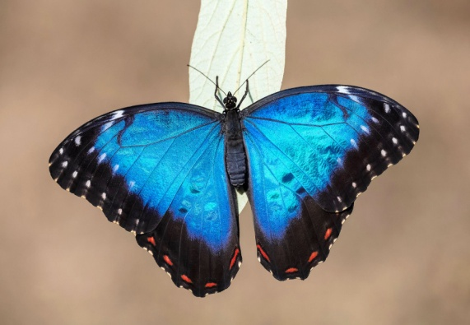

2. Походим, как маленький ребенок, а теперь – как старый дед.

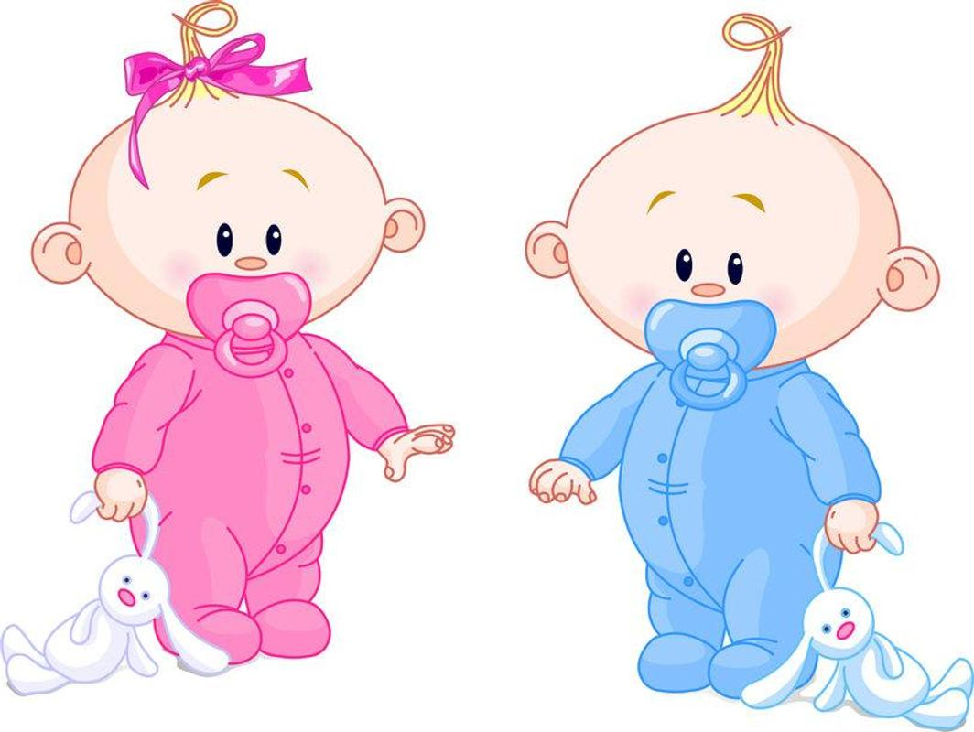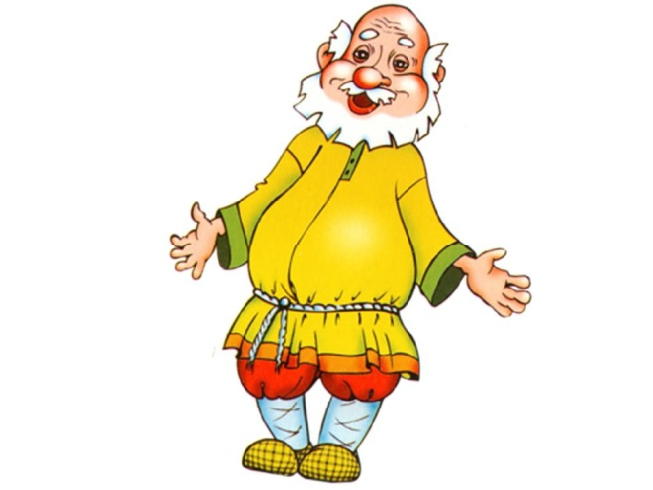

3. Поиграем, как клоун в цирке, а теперь – как лягушка на болоте.

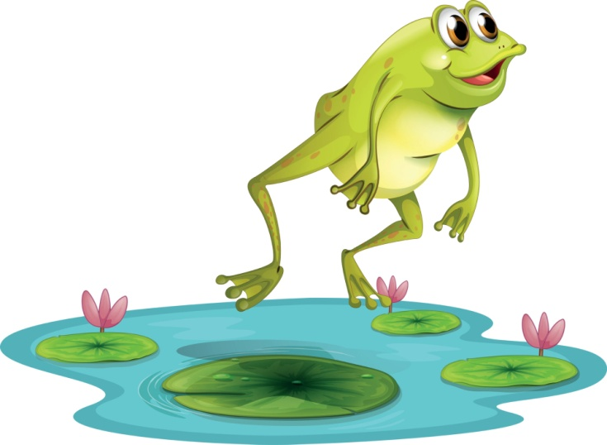

4. А теперь – пробежимся по солнечной лужайке.
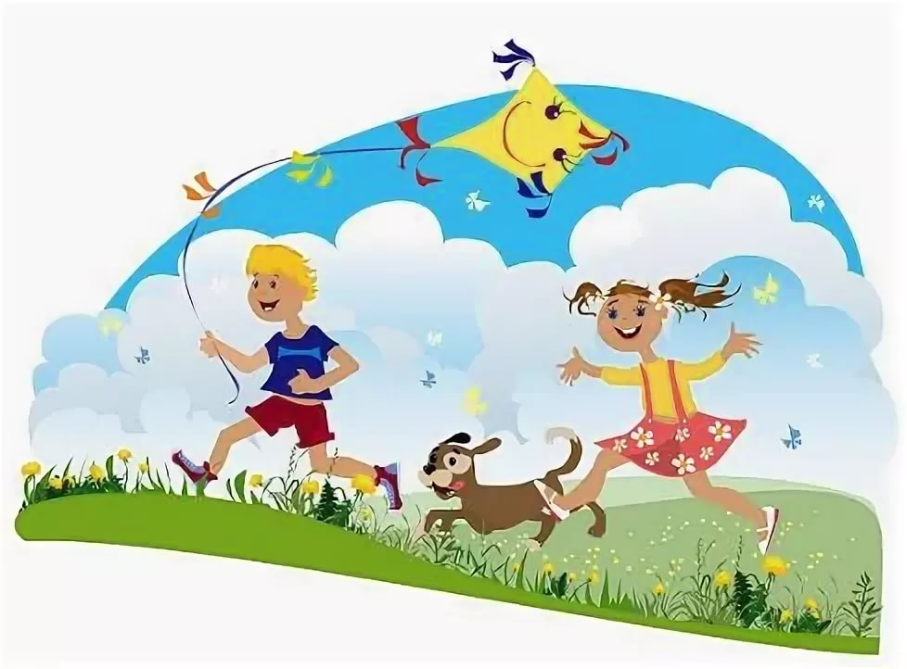
3.Закрепление нового материала
1. Игра-обсуждение «Взаимоотношения»
«Дом с колокольчиком»
Стоит небольшой старинный
Дом над зеленым бугром.
У входа висит колокольчик,
Украшенный серебром.
И если ты ласково, тихо
В него позвонишь, то поверь,
Что в доме проснется старушка,
Седая-седая старушка,
И сразу откроет дверь.
Старушка приветливо скажет:
- Входи, не стесняйся, дружок.
На стол самовар поставит
В печи испечет пирожок.
И будет с тобою вместе
Чаек распивать дотемна.
И старую добрую сказку
Расскажет тебе она.
Но если, но если, но если
Ты в этот уютный дом
Начнешь кулаком стучаться,
Поднимешь трезвон и гром,
То выйдет Баба-яга,
И не слыхать тебе сказки,
И не видать пирога.
Л. Кузьмина

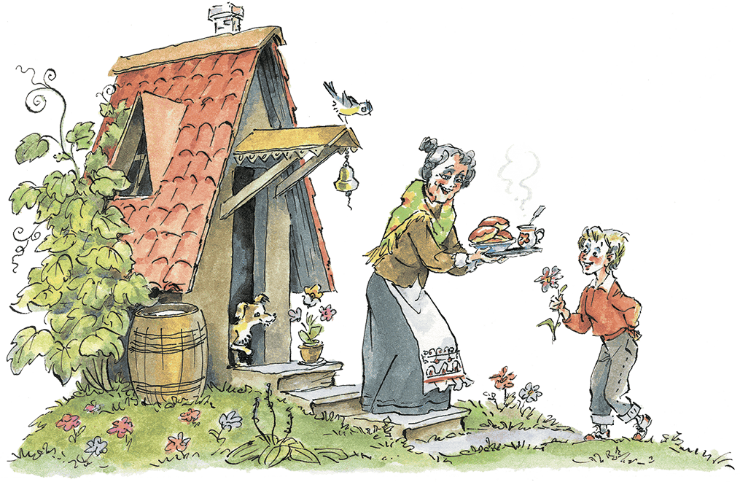

После прочтения стихотворения с детьми обсуждается и выясняется, что результат зависит от поведения, от отношения к людям, от положительного или отрицательного настроя и намерения.
- Почему во второй части стихотворения вышла к ребенку из того же дома не добрая старушка, а Баба-яга?
- Почему старушка поила ребенка чаем с пирогами и читала добрую сказку?
Упражнение «Грустный, веселый, спокойный».
Ребята, возьмите карандаши в руки. На своих бланках, обведите веселого человечка – красным карандашом, грустного – синим, спокойного – зеленым карандашом.
Все справились, молодцы!

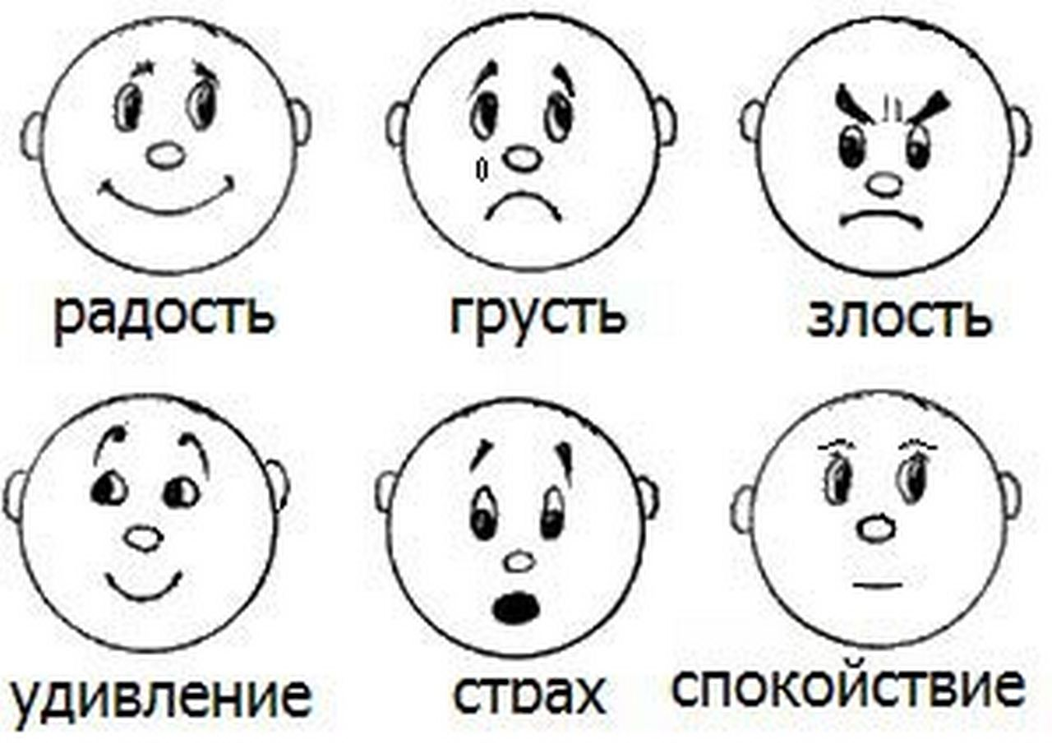

4. Подведение итогов
- Ребята, какие мы с вами сегодня выучили эмоции?
- С каким человеком нам приятно общаться, а с каким нам не хочется разговаривать?
- А какое настроение у вас сейчас?
- Давайте пожелаем друг другу хорошего настроения.
- До новых встреч, ребята!

